PT. SINERGI INFORMATIKA SEMEN INDONESIA
SURAT PERMINTAAN PERJALANAN DINAS

Kepada Yth. : HRD PT. KONSULTA SEMEN GRESIK
Dari : HRD PT. SINERGI INFORMATIKA SEMEN INDONESIA
Hal : Permintaan Perjalanan Dinas

Dengan Hormat,
Dengan ini kami mengajukan permintaan perjalanan dinas :
Alasan Perjalanan Dinas : 1. No. Project: 1000048
2. Nama Project: [SIG] Jasa Konsultan
Pengembangan Aplikasi SIGMA 1.0

NIK Pegawai : KS25317
Nama Pegawai : Muhammad Amin Iqbaal Alam
No. Rekening : 1780007096809
Jabatan Pegawai : System Analyst Tech
Unit Kerja : Sistem Integration
Jenis SPPD : Umum
Asal : Jakarta
Tujuan : PT. Semen Tonasa, Makassar & PT. Semen Padang, Padang
Inap Hotel : Menginap
Agenda : Akselerasi Pengembangan Aplikasi SIGMA (SIG Marine Analytics) 1.0
- 22 Juni 2025 – 24 Juni 2025 (PT. Semen Tonasa, Makassar)
- 24 Juni 2025 – 5 Juli 2025 (PT Semen Padang, Padang)
Lama Tugas :

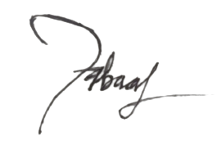
Atasan Langsung Penanggung Jawab

Muhammad Fakhri Ardhiyan F Muhammad Amin Iqbaal Alam

